**Recette choux crème Asperge (pour 20 choux)**

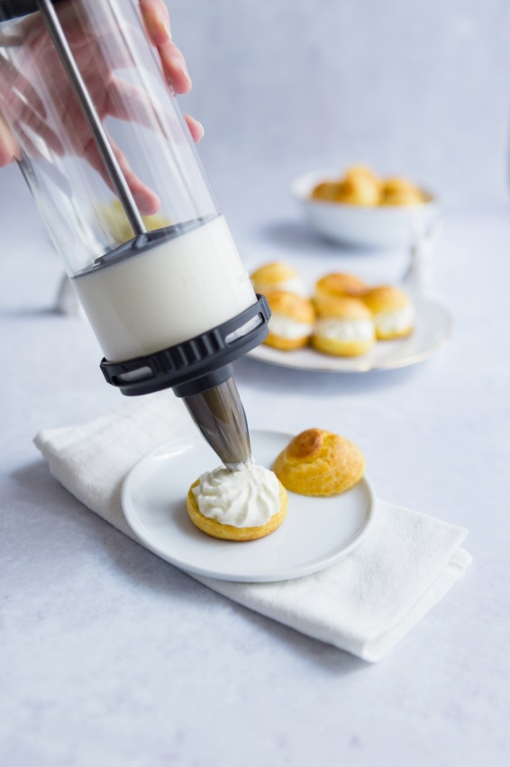

Préparation : 30 minutes

Cuisson : 45 minutes

Repos : 2 heures

Temps total : 3 heures 15 minutes

**La pâte à choux**

**1) Ingrédients**

* 125 ml d’eau
* 50 g de beurre
* 25 g de parmesan
* 60 g de [farine](https://www.maspatule.com/ingredient-patisserie/11742-farine-de-ble-bio-1kg-t55-moulin-des-moines.html)
* 1 pincée de sel
* 2 œufs

**2) Préparation**

1. Versez l’eau dans une petite [casserole](https://www.maspatule.com/33-casserole) avec une pincée de sel et le beurre coupé en lamelles. Portez le mélange à ébullition, puis retirez du feu dès les premiers bouillons.
2. Ajoutez la farine et le parmesan en une seule fois et mélanger vivement avec une [spatule](https://www.maspatule.com/41-spatule) jusqu’à ce que le mélange forme une pâte qui se décolle de la paroi de la casserole : vous avez réalisé une panade !
3. Remettez alors sur feu moyen et desséchez la pâte pendant 2 minutes en remuant sans arrêt à l’aide d’une spatule. Retirez du feu et versez la panade dans un [cul de poule](https://www.maspatule.com/92-cul-de-poule-bol) froid. Ajoutez les œufs un à un, en remuant vivement après chaque ajout, jusqu’à ce que l’œuf entier soit bien incorporé avant d’ajouter le suivant puis salez et poivrez.
4. Préchauffez le four à 180 °c chaleur tournante. Versez la pâte dans le piston à pâtisserie De Buyer muni d’une douille lisse et pochez vos choux salés sur 3 cm de diamètre environ sur une plaque chemisée de papier sulfurisé ou un [tapis de cuisson](https://www.maspatule.com/105-tapis-de-cuisson). Vous pouvez les dorer à l’œuf entier, avec un [pinceau](https://www.maspatule.com/393-pinceau-de-cuisine).
5. Faites cuire les choux 20 à 25 min,  jusqu’à ce qu’ils soient bien dorés.

**La crème d’asperges blanches**

**1) Ingrédients**

* 10 asperges blanches
* 20 cl de crème liquide à 33%
* Sel
* Poivre blanc

**2) Préparation**

1. Coupez les asperges en morceaux de 3-4 cm. Faites-les cuire pendant 20 mn à la vapeur, elles doivent être bien tendres.
2. Une fois les asperges cuites, mixez-les finement avec 5 cl de crème liquide puis passez le mélange au [tamis](https://www.maspatule.com/391-tamis) très fin pour enlever les fibres d’asperges. Salez et poivrez puis réservez au frais au minimum 2 heures.
3. Montez le reste de la crème bien froide en chantilly très ferme à l’aide d’un batteur. Lorsque la chantilly est bien prise, versez doucement la crème d’asperge froide et incorporez-la délicatement à la spatule, en veillant à ne pas faire retomber la crème au risque de perdre en légèreté.
4. Versez dans le piston à pâtisserie munie d’une douille cannelée.

**Dressage des choux à la crème d’asperge**

Coupez le haut du chou au 2/3 à l’aide d’un couteau scie. A l’aide du piston à pâtisserie, garnissez chaque chou. Remettez le chapeau et dressez sur une assiette.

Vous n’avez plus qu’à déguster rapidement : bon appétit !